БЕЛОРУССКИЙ ГОСУДАРСТВЕННЫЙ УНИВЕРСИТЕТ ИНФОРМАТИКИ И РАДИОЭЛНЕКТРОНИКИ

Кафедра инженерной графики

**РЕФЕРАТ на тему:**

**«Опытное изучение свойств материалов: назначение и виды испытаний. Повышение текучести при повторных нагружениях»**

МИНСК, 2008

Для изучения свойств материалов и установления величины предельных напряжений (по разрушению или по пластическим деформациям) производят испытания образцов материала вплоть до разрушения. Испытания производят при нагрузках следующих категорий: статической, ударной и циклической (испытание на усталость или выносливость).

По виду деформации, испытываемой образцом, различают испытания на растяжение, сжатие, кручение и изгиб. Значительно реже проводят испытания на сложное сопротивление, например, сочетание растяжения и кручения.

Так как результаты испытаний зависят от формы образца, скорости его деформирований, температуры при испытании и т. д., то эксперимент обычно ведут в условиях, предусмотренных Государственными стандартами (ГОСТ).

Испытания производят на специальных машинах, разнообразных по конструкции и мощности.

Для измерения деформаций применяют специальные приборы (тензометры), имеющие высокую чувствительность.

Подробное описание испытательных машин и приборов можно найти в специальных руководствах.

Для статического испытания требуется (как минимум) 2 идентичных образца, а для динамического испытания — 3 образца. При испытании на выносливость необходимо иметь 10 идентичных образцов. Для получения более надежных результатов при испытании менее однородных материалов число повторных испытаний следует по возможности увеличивать.

Наибольшее распространение имеют испытания на растяжение статической нагрузкой, так как они наиболее просты и в то же время

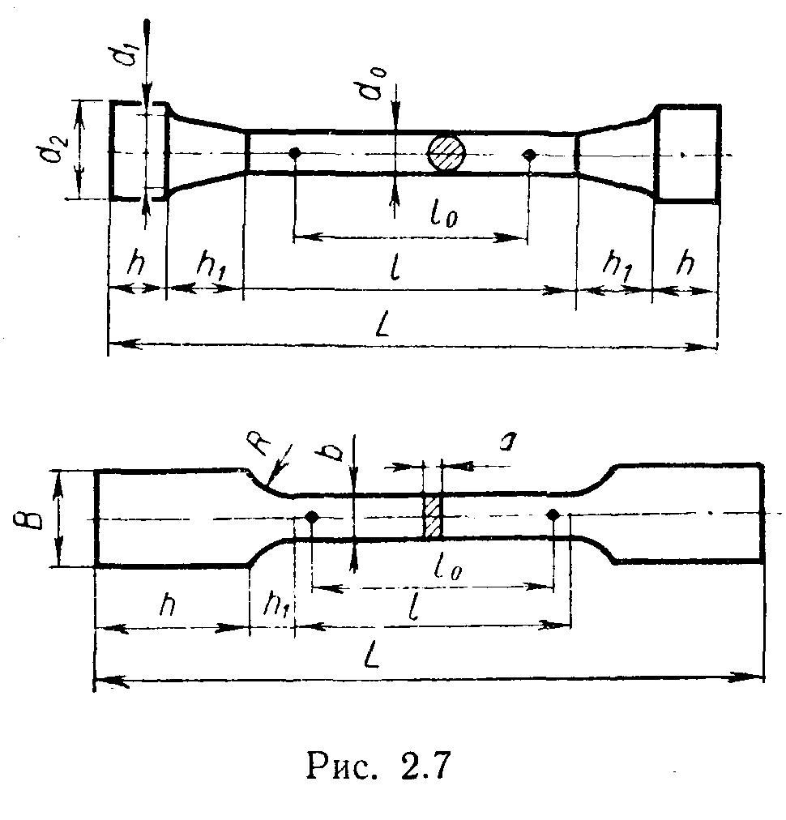

во многих случаях дают возможность достаточно верно судить о поведении материала при других видах деформации.

На рис. 2.7 показаны применяемые образцы для испытаний на растяжение. Нормальные цилиндрические образцы имеют диаметр 20 мм и начальную расчетную длину 10 = 10 d0 (длинные образцы) или /0 =5 d0 (короткие образцы). Расчетная длина /0 равна расстоянию между рисками, нанесенными на цилиндрической части образца.

Целью испытания на растяжение является определение механических характеристик материала. При испытании автоматически записывается диаграмма зависимости между растягивающей образец силой Р и удлинением образца Δl.

Для того чтобы можно было сравнивать результаты испытания образцов различных размеров, изготовленных из одинаковых материалов, диаграмму растяжения перестраивают и изображают в другой системе координат: по оси ординат откладывают величину нормального напряжения в поперечном сечении растягиваемого образца , где F0 — первоначальная площадь сечения образца, а по оси абсцисс откладывают относительные удлинения образца, где -первоначальная длина.



Эту диаграмму называют условной диаграммой растяжения (или диаграммой условных напряжений), так как напряжения и относительные удлинения вычисляются соответственно по отношению к первоначальной площади сечения и первоначальной длине образца.

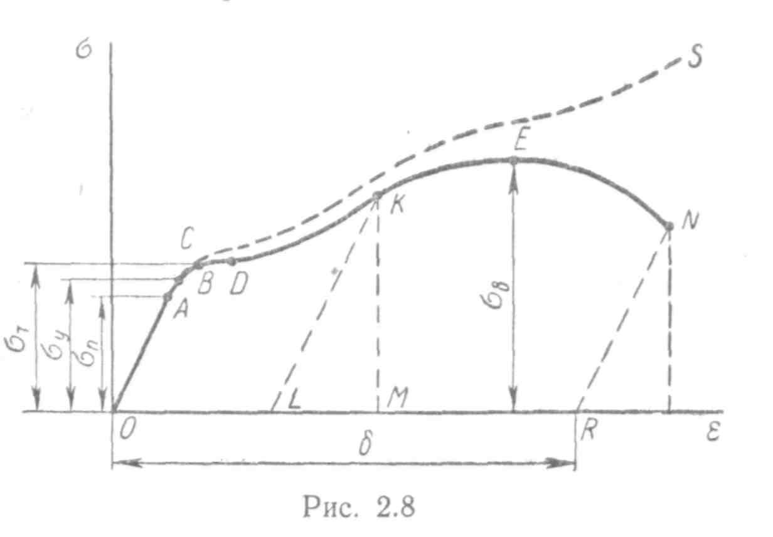

На рис. 2.8 приведена в координатах ε, σ диаграмма растяжения образца из малоуглеродистой стали.

Как видно, вначале на участке ОА до некоторого напряжения σп, называемого пределом пропорциональности, деформации растут пропорционально напряжениям.

Следовательно, до предела пропорциональности сохраняет силу закон Гука. Для стали Ст.З предел пропорциональности σп≈ 2000 кГ/см2 (применяется также обозначение σпц). При дальнейшем увеличении нагрузки диаграмма становится криволинейной.

Однако если напряжения не превосходят определенной величины — предела упругости σу, то материал сохраняет свои упругие свойства, т. е. при разгрузке образец восстанавливает свою первоначальную форму и размеры.

Для стали Ст. 3 предел упругости σу≈2100 кГ/см2. Разница между пределом пропорциональности и пределом упругости невелика, и на практике обычно не делают различия между σп и σу.

Если нагрузку увеличивать еще дальше, то наступает такой момент (точка С), когда деформации начинают расти практически без увеличения нагрузки.

Горизонтальный участок CD диаграммы называется площадкой текучести.

Напряжение, при котором происходит рост деформаций без увеличения нагрузки, называется пределом текучести и обозначается σт.

Для стали Ст.З предел текучести σт≈ 2400 кГ/см2.

Ряд материалов при растяжении дает диаграмму без выраженной площадки текучести; для них устанавливается так называемый условный предел текучести.

Условным пределом текучести называется напряжение, которому соответствует остаточная деформация, равная 0,2%. Условный предел текучести обозначается σ0,2. К материалам, для которых определяется условный предел текучести, относятся дюралюминий, бронза, высокоуглеродистые и легированные стали (например, для стали 37ХНЗА σ0,2 = 10 000 кГ/см2).

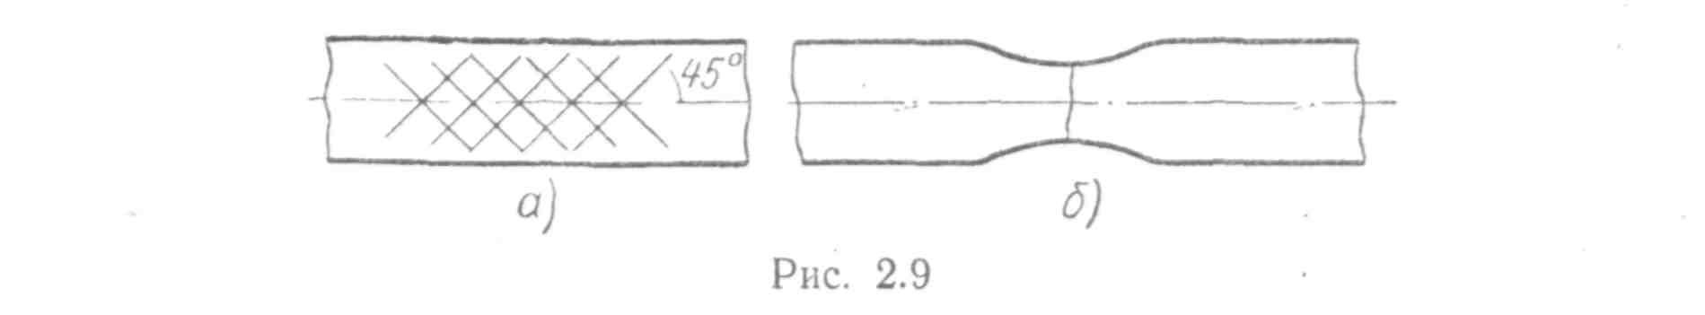

Как показывают исследования образцов стали, текучесть сопровождается значительными взаимными сдвигами кристаллов, в результате чего на поверхности образца появляются линии (так называемые линии Людерса — Чернова), наклоненные к оси образца под углом примерно 45° (рис. 2.9, а).

Удлинившись на некоторую величину при постоянном значении силы, т. е. претерпев состояние текучести, материал снова приобретает способность сопротивляться растяжению (упрочняется), и диаграмма за точкой D поднимается вверх, хотя гораздо более полого, чем раньше (см. рис. 2.8).

Точка Е диаграммы соответствует наибольшему условному напряжению, называемому пределом прочности, или временным сопротивлением.

Для стали Ст.З предел прочности составляет σв = 4000÷5000 кГ/см2 (применяется также обозначение σпч). У высокопрочных сталей величина предела прочности достигает 17 000 кГ/см2 (сталь 40ХНМА и др.). Предел прочности при растяжении обозначается σв. р, при сжатии — σн. с.

При достижении напряжением величины предела прочности на образце появляется резкое местное сужение, так называемая шейка (рис. 2.9, б). Площадь сечения образца в шейке быстро уменьшается и, как следствие, падает усилие и условное напряжение. Разрыв образца происходит по наименьшему сечению шейки.

Кроме перечисленных выше механических характеристик материала, при испытании на растяжение определяют также относительное остаточное удлинение при разрыве δ, являющееся важной характеристикой пластичности материала

(1)



где — первоначальная расчетная длина образца (рис. 2.7);



— расчетная длина образца после разрыва. Она измеряется после стыковки двух частей разорванного образца.

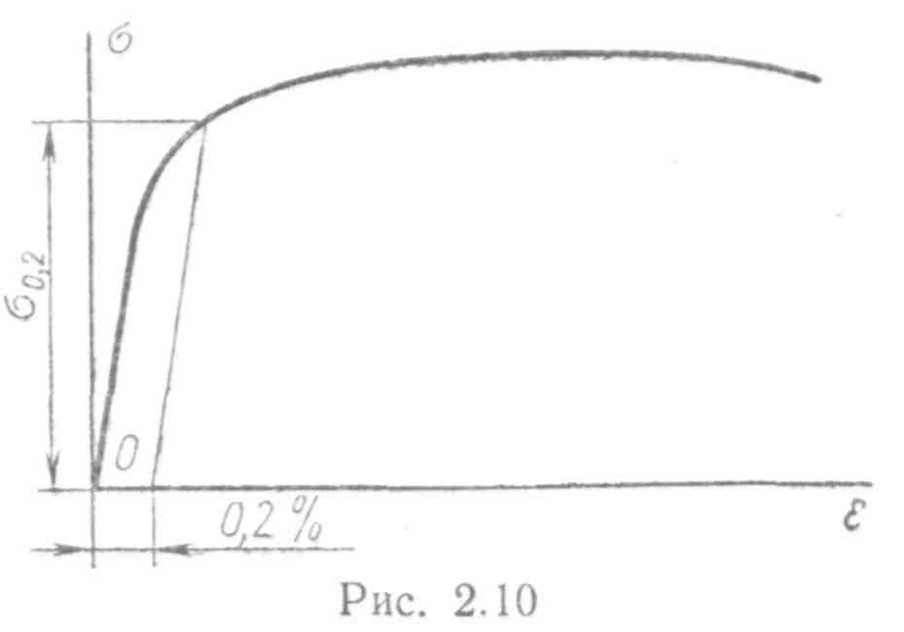

Для стали Ст.З δ≥24%. У высокопрочных сталей эта величина снижается до 7—10%. Величина δ зависит от соотношения между длиной образца и его поперечными размерами. Поэтому в справочниках указывается, на каком образце определялась величина δ. Например, δ 5 обозначает, что удлинение было определено на пятикратном образце, т. е. образце, у которого отношение расчетной длины к диаметру равно пяти.

Определенное таким путем, удлинение является некоторым средним удлинением, так как деформации распределяются по длине образца неравномерно. Наибольшее удлинение возникает в месте разрыва. Оно называется истинным удлинением при разрыве.

Второй характеристикой пластичности материала является относительное остаточное сужение при разрыве

(2)



где F0 — первоначальная площадь поперечного сечения;

F1 — площадь поперечного сечения в наиболее тонком месте шейки после разрыва.

Величина ψ характеризует свойства пластичности более точно, чем δ, поскольку она в меньшей степени зависит от формы образца. Для стали Ст.З значение ψ составляет 50—60%.

Как было отмечено выше, диаграммы растяжения для многих марок стали, а также сплавов, цветных металлов не имеют площадки текучести. Характерный вид диаграммы растяжения для подобных материалов показан на рис. 2.10.

Для изучения значительных пластических деформаций необходимо знать истинную диаграмму растяжения, дающую зависимость между истинными деформациями и истинными напряжениями, которые вычисляются путем деления растягивающей силы на истинную площадь поперечного сечения образца (с учетом сужения).

Так как истинная площадь поперечного сечения меньше первоначальной, то диаграмма истинных напряжений идет выше диаграммы условных напряжений, особенно после образования шейки, когда происходит резкое уменьшение поперечного сечения образца (кривая OCS на рис. 2.8).

Обычно применяют приближенные способы построения диаграммы истинных напряжений, которые излагаются в полных курсах сопротивления материалов.

Рассмотренная диаграмма растяжения (см. рис. 2.8) является характерной для так называемых пластичных материалов, т.е. материалов, способных получать значительные остаточные деформации (δ), не разрушаясь.

Чем пластичнее материал, тем больше δ. К числу весьма пластичных материалов относятся медь, алюминий, латунь, малоуглеродистая сталь и др.

Менее пластичными являются дюраль и бронза, а слабопластичными материалами — большинство легированных сталей.

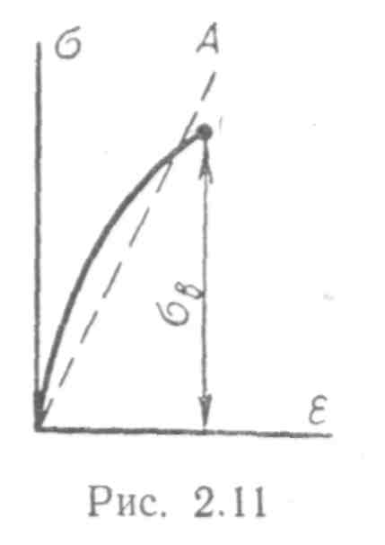

Противоположным свойству пластичности является хрупкость, т. е. способность материала разрушаться при незначительных остаточных деформациях. Для таких материалов величина остаточного удлинения при разрыве не превышает 2—5%, а в ряде случаев измеряется долями процента. К хрупким материалам относятся чугун, высокоуглеродистая инструментальная сталь, камень, бетон, стекло, стеклопластики и др. Следует отметить, что деление материалов на пластичные и хрупкие является условным, так как в зависимости от условий испытания (скорость нагружения, температура) и вида напряженного состояния хрупкие материалы способны вести себя как пластичные, а пластичные — как хрупкие. Например, чугунный образец в условиях всестороннего сжатия ведет себя как пластичный материал, т.е. не разрушается даже при значительных деформациях. И наоборот, стальной образец с выточкой разрушится при сравнительно небольшой деформации.

Таким образом, правильнее говорить о пластичном и хрупком состояниях материала.

При растяжении образцов из хрупких материалов наблюдается ряд особенностей. Диаграмма растяжения чугуна показана на рис. 2.11. Из диаграммы видно, что отклонение от закона Гука начинается очень рано. Разрыв наступает внезапно при очень малых деформациях и без образования шейки, что характерно для всех хрупких материалов.

При испытании на растяжение хрупких материалов определяют, как правило, только предел прочности. Обычно при практических расчетах для хрупких материалов отклонение от закона Гука не учитывают, т. е. криволинейную диаграмму заменяют условной прямолинейной диаграммой (см. штриховую линию на рис. 2.11).

Для чугуна и других хрупких материалов заметное влияние на предел прочности при разрыве оказывают размеры образца. Это оценивается масштабным коэффициентом

, (3)



где— предел прочности образца диаметром d;



— предел прочности образца диаметром d = 10 мм.

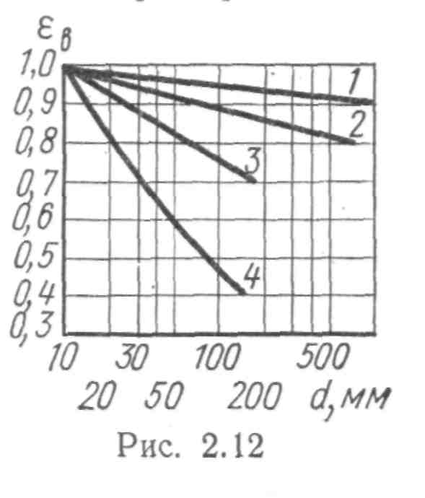

На рис. 2.12 представлены кривые зависимости εв от диаметра образца для следующих материалов: высокоуглеродистая и марганцовистая стали — /, легированная сталь — 2, модифицированный чугун — 3, серый чугун — 4.

Особенно существенно сказывается на величине εв рост абсолютных размеров образца для чугуна (кривые 3 и 4 на рис. 2.12).

Следует отметить, что в последние годы достигнуты значительные успехи в деле создания высокопрочных материалов.

Теоретическое значение предела прочности, вычисленное на основе учета взаимодействия атомов в кристалле, составляет приблизительно одну десятую часть от Е, т.е. для стали примерно 200 000 кГ/см2, что почти в 10 раз больше, чем предел прочности для существующих марок высокопрочных сталей.

К теоретической прочности можно приблизиться двумя путями.

Первый путь — это создание материалов, свободных от внутренних дефектов, имеющих идеальную кристаллическую решетку.

В настоящее время в лабораторных условиях уже получены нитевидные кристаллы («усы») железа и других металлов диаметром 1—2 мкм, в которых полностью отсутствуют внутренние дефекты.

Предел прочности таких «усов» из железа достигает 150 000 кГ/см2.

Другой путь, как это ни парадоксально, прямо противоположен и состоит в создании металлов, имеющих возможно больше нарушений правильной кристаллической структуры. Эти нарушения микроструктуры (дислокации) могут быть получены или сочетанием пластического деформирования металла (наклепа) с термообработкой, или путем нейтронного облучения. При этом из кристаллической решетки выбиваются атомы и в решетке создаются или свободные места — вакансии, или атомы без места — внедренные атомы. Эти нарушения микроструктуры делают металл более прочным, так как затрудняют передвижение внутри кристалла, подобно тому, как шероховатые поверхности двух брусков препятствуют их скольжению.

Если при нагружении образца не был превышен предел упругости, то при разгружении все деформации полностью исчезнут и при повторном нагружении этот образец будет себя вести так же, как и при первом нагружении.

Если же образец был нагружен до напряжения, большего предела упругости, например, до напряжения, соответствующего точке К диаграммы на рис. 2.8, то разгрузка пойдет по прямой KL, параллельной линии О А. Упругая часть деформации (отрезок LM) исчезнет, пластическая же часть деформации (отрезок 0L) останется.

Если материал нагружать снова, то диаграмма пойдет по прямой LK до самой точки К. Остаточное удлинение при разрыве будет измеряться величиной отрезка LR, т. е. иметь меньшую величину, чем при первичном однократном нагружении до разрыва.

Следовательно, при повторных нагружениях образца, предварительно растянутого до возникновения в нем напряжений, больших предела текучести, предел пропорциональности повышается до того уровня, которого достигли напряжения при предшествующей нагрузке. Если между разгрузкой и повторным нагружением был перерыв, то предел пропорциональности повышается еще больше.

Следует отметить, что диаграмма LKEN, получаемая при повторном нагружении, не имеет площадки текучести, поэтому для образца, претерпевшего разгрузку и повторное нагружение, определяется условный предел текучести (σ0,2), который, очевидно, выше предела текучести при первичном нагружении. В указанном смысле можно говорить о повышении предела текучести при повторном нагружении.

Явление повышения предела пропорциональности и снижения пластичности материала при повторных нагружениях называется наклепом. Наклеп во многих случаях является нежелательным явлением, так как наклепанный металл становится более хрупким.

Однако в целом ряде других случаев наклеп полезен и его создают искусственно, например, в деталях, подвергающихся воздействию переменных нагрузок.

**Литература**

1 Феодосьев В.И. Сопротивление материалов 2002

2 Беляев Н.М. Сопротивление материалов.1999

3 Красковский Е.Я., Дружинин Ю.А., Филатова Е.М. Расчет и конструирование механизмов приборов и вычислительных систем.1991

4 Работнов Ю.Н. Механика деформируемого твердого тела.2004

5 Степин П.А. Сопротивление материалов.1990